响应函
（采购人或采购代理机构辽宁华为项目管理咨询有限公司）：
根据贵方(项目名称肌电图与诱发电位仪1套)项目的采购公告(项目编号HWTL2025-015 ),签字代表(姓名高健 、职务经理)经正式授权并代表供应商（名称沈阳福诺医疗器械有限公司、地址 辽宁省沈阳市于洪区赤山路112-5号6门）提交下述文件正本 1 份、副本 2 份及电子文档 word版1份，PDF版1份，U盘存储 份，并以 电汇 形式出具的金额为 5900.00 人民币元的谈判保证金。
据此，签字代表宣布同意如下：
（1）本项目响应总价详见报价一览表。
（2）本响应有效期为自递交响应文件截止之日起90日历日。
（3）已详细审查全部采购文件，包括所有补充通知（如果有的话）。
（4）在规定的谈判时间后，遵守采购文件中有关保证金的规定。
（5）我方不是为本项目提供整体设计、规范编制或者项目管理、监理、检测等服务的供应商，我方不是采购代理机构的附属机构。
（6）在领取成交通知书的同时按采购文件规定的形式，向采购代理机构一次性支付采购代理服务费（适用于成交供应商支付采购代理服务费情形）。
（7）按照贵方要求，提供与其响应有关的一切数据或资料，完全理解贵方不一定接受最低价的响应。
（8）按照采购文件的规定履行合同责任和义务。
（9）我方承诺响应文件中的证明材料真实、合法、有效。

与本项目有关的一切往来通讯请寄
地址： 辽宁省沈阳市于洪区赤山路112-5号6门 传真： /
电话： 18641039527 电子邮件： /
法定代表人（非法人组织负责人）或其授权委托人（签字或盖章）：
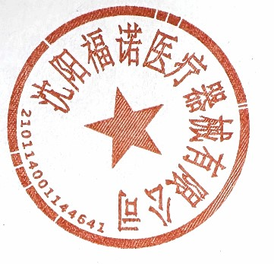
供应商名称（加盖单位公章）： 沈阳福诺医疗器械有限公司
供应商开户银行（全称）： 中国建设银行股份有限公司沈阳怒江北街支行
供应商银行账号： 21050110423700000512
日 期： 2025年2月12日

